CHƯƠNG V. ĐIỀU KHOẢN THAM CHIẾU

“Điều khoản tham chiếu" bao gồm những nội dung chủ yếu sau:
I. Giới thiệu về dự án:
1. Tên đồ án: Quy hoạch phân khu tỷ lệ 1/2.000 phường Trung Tâm, tỉnh Lào Cai.
2. Phạm vi ranh giới, quy mô lập quy hoạch
- Phạm vi: Toàn bộ địa giới hành chính phường Trung Tâm, tỉnh Lào Cai. - Ranh giới:
+ Phía Bắc: Giáp xã Sơn Lương và Liên Sơn;
+ Phía Nam: Giáp xã Phình Hồ;
+ Phía Đông: Giáp xã Văn Chấn
+ Phía Tây: Giáp phường Nghĩa Lộ và phường Cầu Thia.
- Quy mô lập quy hoạch:
+ Diện tích nghiên cứu lập quy hoạch 4.315 ha.
+ Dân số hiện trạng 26.888 người, dân số nghiên cứu lập quy hoạch khoảng 31.800 người.
3. Tính chất, mục tiêu lập quy hoạch.
a) Tính chất
Phường Trung Tâm là đô thị đa chức năng, giữ vai trò trung tâm hành chính, thương mại, dịch vụ, văn hoá xã hội, y tế của khu vực phía Nam tỉnh Lào Cai, đồng thời là hạt nhân liên kết các khu vực lân cận trong cấu trúc đô thị hình thành sau sắp xếp đơn vị hành chính.
Đô thị phát triển theo hướng văn minh, hiện đại, gắn với bản sắc văn hoá Mường Lò – Tây Bắc, nổi bật với các ngành dịch vụ, thương mại, giáo dục, y tế và nông nghiệp chất lượng cao gắn kết hoạt động trải nghiệm đặc trưng của vùng.
Là đô thị hiện hữu cải tạo kết hợp phát triển mở rộng, có vai trò điều phối không gian và hạ tầng kỹ thuật – xã hội của toàn khu vực, thích ứng biến đổi khí hậu, hướng tới mô hình đô thị thông minh, an sinh xã hội bền vững và nâng cao chất lượng sống cho người dân.
b) Mục tiêu:
Cụ thể hóa định hướng phát triển không gian đô thị theo quy hoạch tỉnh Lào Cai, bảo đảm cấu trúc đô thị hợp lý và đồng bộ và bảo đảm kết nối hạ tầng trong toàn khu vực.
Xác lập các chỉ tiêu sử dụng đất, dân số, hạ tầng kỹ thuật, hạ tầng xã hội và tiêu chuẩn dịch vụ đô thị làm cơ sở quản lý phát triển đô thị thống nhất.
Tổ chức mô hình không gian cho các khu chức năng và khu vực động lực phát triển của phường, phù hợp định hướng kinh tế – xã hội giai đoạn 2026– 2030.
Phát triển đô thị bền vững, thích ứng biến đổi khí hậu, thúc đẩy chuyển đổi số và mô hình đô thị thông minh; tạo cơ sở để triển khai các dự án đầu tư, chỉnh trang đô thị và quản lý đất đai – xây dựng trên địa bàn.
Là cơ sở để triển khai các quy hoạch chi tiết, dự án đầu tư, chỉnh trang và phát triển đô thị, thu hút đầu tư, tăng cường chuyển đổi số và quản lý và quản lý đất đai – xây dựng theo quy hoạch trên địa bàn.
4. Các chỉ tiêu kinh tế - kỹ thuật chủ yếu
a) Chỉ tiêu đất đai: Tuân thủ Quy chuẩn Quốc gia về quy hoạch xây dựng (QCVN 01: 2021/BXD) được ban hành kèm theo Thông tư số 01/2021/TT-BXD ngày 19/5/2021 của Bộ trưởng Bộ Xây dựng.

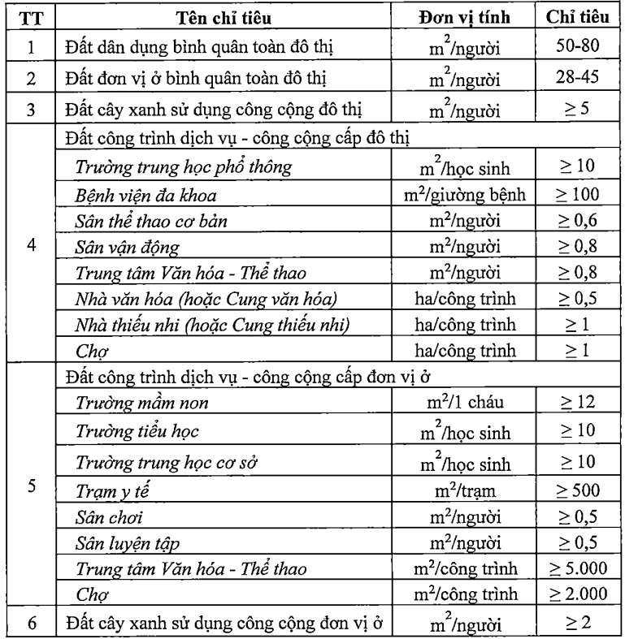
b) Chỉ tiêu hạ tầng kỹ thuật, hạ tầng xã hội:
Đảm bảo theo Quy chuẩn quy hoạch xây dựng, Quy chuẩn hạ tầng kỹ thuật; đảm bảo các chỉ tiêu đô thị tăng trưởng xanh theo hướng dẫn tại Thông tư số 01/2018/TT-BXD ngày 05 tháng 01 năm 2018 của Bộ trưởng Bộ Xây dựng.
Có xét đến việc áp dụng các tiêu chí theo Phụ lục III đối với Dự thảo về phân loại đô thị đã được Bộ Tư pháp đã công bố hồ sơ thẩm định ngày 18/9/2025 (thay thế Nghị quyết số 1210/2016/UBTVQH13 ngày 25 tháng 5 năm 2016 của Ủy ban Thường vụ Quốc hội về phân loại đô thị, Nghị quyết số 26/2022/UBTVQH15 ngày 21 tháng 9 năm 2022 của Ủy ban Thường vụ Quốc hội sửa đổi, bổ sung một số điều của Nghị quyết số 1210/2016/UBTVQH13 ngày 25 tháng 5 năm 2016 của Ủy ban Thường vụ Quốc hội về phân loại đô thị).
(Chỉ tiêu về dân số, đất đai, hạ tầng xã hội, hạ tầng kỹ thuật được tính toán và chuẩn xác trong quá trình lập đồ án quy hoạch)
5. Các định hướng quy hoạch xây dựng:
a) Xác định các phân khu chức năng: Tổ chức không gian đô thị theo mô hình đa trung tâm, phân chia hợp lý các khu chức năng dựa trên hiện trạng và tiềm năng phát triển, đảm bảo cân bằng giữa khu ở hiện hữu cải tạo, khu ở xây dựng mới, trung tâm hành chính - công cộng, khu thương mại – dịch vụ, khu văn hóa - thể thao, không gian xanh và các khu dự trữ phát triển. Việc phân khu phải gắn với cấu trúc đô thị chủ đạo, đáp ứng nhu cầu phát triển trong giai đoạn 2026–2035 và phù hợp với định hướng quy hoạch tỉnh
b) Về định hướng phát triển giao thông: Hình thành mạng lưới giao thông đồng bộ, liên tục và kết nối hiệu quả giữa các khu chức năng trong đô thị và vùng phụ cận. Ưu tiên phát triển các trục giao thông chính theo hướng mở rộng năng lực lưu thông, tăng tính liên kết vùng; phát triển hệ thống giao thông nội bộ, giao thông tĩnh và hạ tầng giao thông xanh. Đảm bảo tổ chức giao thông phù hợp với địa hình, an toàn, thuận lợi, thích ứng với biến đổi khí hậu và đáp ứng nhu cầu phát triển dài hạn.
c) Về định hướng xây dựng: Phát triển không gian kiến trúc và cảnh quan đô thị theo hướng hiện đại, hài hòa với bản sắc địa phương; kiểm soát tầng cao, mật độ, hệ số sử dụng đất theo từng khu vực chức năng. Tổ chức các không gian mở, điểm nhấn đô thị, hành lang cảnh quan, bảo đảm sự thống nhất về hình thái đô thị. Hệ thống hạ tầng kỹ thuật được xây dựng đồng bộ, từng bước ngầm hóa các công trình kỹ thuật và ứng dụng công nghệ số trong quản lý, vận hành đô thị.
6. Các yêu cầu nội dung quy hoạch: Thực hiện theo quy định tại khoản 1 Điều 25 Luật Quy hoạch đô thị và nông thôn và Điều 15 Thông tư số 16/2025/TT-BXD ngày 30/6/2025 của Bộ trưởng Bộ Xây dựng quy định chi tiết một số điều của Luật Quy hoạch đô thị và nông thôn, cụ thể:
a) Phân tích, đánh giá điều kiện hiện trạng về tự nhiên, dân số, sử dụng đất, kiến trúc cảnh quan, hạ tầng xã hội, hạ tầng kỹ thuật và môi trường; đánh giá hiện trạng các chương trình, dự án đầu tư phát triển đang được triển khai thực hiện trong phạm vi quy hoạch. Xác định các vấn đề cơ bản cần giải quyết;
b) Xác định mục tiêu lập quy hoạch phân khu; nêu các yêu cầu, định hướng chính tại quy hoạch chung đã được phê duyệt và quy định quản lý theo quy hoạch chung đã được ban hành đối với phạm vi quy hoạch;
c) Lựa chọn chỉ tiêu sử dụng đất, hạ tầng xã hội và hạ tầng kỹ thuật áp dụng cho toàn khu vực được lập quy hoạch phân khu; xác định quy mô dân số, đất đai, các nhu cầu về cơ sở hạ tầng kỹ thuật, hạ tầng xã hội đối với khu vực được lập quy hoạch phân khu;
d) Nêu các nguyên tắc, yêu cầu về tổ chức không gian, kiến trúc, cảnh quan; quy định về sử dụng đất đối với từng khu vực chức năng, trục đường chính, không gian mở, điểm nhấn, khu trung tâm, khu bảo tồn (nếu có); xác định vị trí, quy mô, cấu trúc các đơn vị ở; vị trí, quy mô các công trình hạ tầng xã hội cấp đô thị trở lên; quy mô diện tích, dân số, chỉ tiêu sử dụng đất đối với từng khu chức năng đô thị theo ô phố trong khu vực lập quy hoạch; vị trí, quy mô công trình ngầm; xác định chỉ giới xây dựng công trình trên các trục đường từ cấp phân khu vực;
đ) Thiết kế đô thị: Xác định chỉ tiêu khống chế về khoảng lùi, cảnh quan đô thị dọc các trục đường chính, khu trung tâm; các khu vực không gian mở, các công trình điểm nhấn và từng ô phố cho khu vực thiết kế;
e) Quy hoạch hệ thống công trình hạ tầng kỹ thuật: Xác định cốt xây dựng đối với từng ô phố; xác định mạng lưới giao thông, mặt cắt, chỉ giới đường đỏ và chỉ giới xây dựng; xác định và cụ thể hóa quy hoạch chung về vị trí, quy mô bến, bãi đỗ xe (trên mặt đất và ngầm); hảo và tuynel kỹ thuật; xác định nhu cầu và nguồn cấp nước; vị trí, quy mô công trình nhà máy, trạm bơm nước; mạng lưới đường ống cấp nước và các thông số kỹ thuật chi tiết; xác định nhu cầu sử dụng và nguồn cung cấp năng lượng; vị trí, quy mô các trạm điện phân phối; mạng lưới đường dây trung thế và hệ thống chiếu sáng đô thị; xác định nhu cầu mạng lưới thông tin liên lạc; xác định tổng lượng nước thải và rác thải; mạng lưới thoát nước; vị trí, quy mô các công trình xử lý nước thải, chất thải;
g) Đề xuất các giải pháp bảo vệ môi trường;
h) Luận cứ, xác định danh mục các chương trình, dự án ưu tiên đầu tư tại khu vực lập quy hoạch; đề xuất, kiến nghị các cơ chế huy động và tạo nguồn lực thực hiện. Xác định cụ thể các dự án quan trọng, dự kiến ưu tiên đầu tư xây dựng bằng nguồn vốn ngân sách nhà nước.
f) Quy định quản lý quy hoạch phù hợp theo quy định tại Nghị định 178/2025/NĐ-CP ngày 01/7/2025 của Chính phủ; Quy hoạch phân khu khu chức năng phải có các nội dung theo quy định tại Điều 15 của Luật Phòng cháy chữa cháy và cứu nạn cứu hộ năm 2024, được hướng dẫn bởi Điều 5 Nghị định 105/2025/NĐ-CP của Chính phủ; Hồ sơ điện tử quy hoạch tuân thủ theo quy định tại Điều 18, Thông tư 16/2025/TT-BXD của Bộ Xây dựng.
7. Nội dung yêu cầu khảo sát
Tổ chức khảo sát, thu thập và cập nhật số liệu phục vụ lập Quy hoạch phân khu, bao gồm: đo vẽ bản đồ địa hình tỷ lệ 1/2.000 khu vực phường Trung Tâm (cũ); biên tập, chỉnh lý bản đồ địa hình đối với các khu vực đã có số liệu khảo sát thuộc xã Nghĩa Lợi, xã Phù Nham và xã Nghĩa Lộ (cũ). Thu thập và cập nhật thông tin hiện trạng sử dụng đất, dân cư, hạ tầng kỹ thuật, hạ tầng xã hội và môi trường trong phạm vi khu vực lập quy hoạch để làm cơ sở phân tích, đánh giá hiện trạng theo quy định.
8. Thành phần hồ sơ:
a) Thuyết minh theo quy định tại khoản 1 Điều 15 Thông tư số 16/2025/TT-BXD ngày 30/6/2025 của Bộ trưởng Bộ Xây dựng quy định chi tiết một số điều của Luật Quy hoạch đô thị và nông thôn.
b) Bản vẽ theo quy định tại khoản 4 Điều 15 Thông tư số 16/2025/TT- BXD ngày 30/6/2025 của Bộ trưởng Bộ Xây dựng quy định chi tiết một số điều của Luật Quy hoạch đô thị và nông thôn.
c) Tờ trình đề nghị phê duyệt quy hoạch phân khu và dự thảo Quyết định của cấp có thẩm quyền phê duyệt quy hoạch phân khu.
d) Văn bản khác có liên quan
II. Giới thiệu về gói thầu:
- Số và tên gói thầu: Gói thầu số 03: Tư vấn khảo sát đo vẽ bản đồ + lập đồ án quy hoạch phân khu phường Trung Tâm
- Nguồn vốn: Nguồn vốn ngân sách tỉnh
- Hình thức lựa chọn nhà thầu: Đấu thầu rộng rãi trong nước
- Phương thức lựa chọn nhà thầu: 01 giai đoạn, 02 túi hồ sơ
- Thời gian bắt đầu tổ chức lựa chọn nhà thầu: Quý IV năm 2025
- Thời gian thực hiện hợp đồng: 09 tháng
- Hình thức hợp đồng: Trọn gói.
-Mục đích tuyển chọn nhà thầu:
Lựa chọn được nhà thầu Gói thầu số 03: Tư vấn khảo sát đo vẽ bản đồ + lập đồ án quy hoạch phân khu phường Trung Tâm
Nhà thầu tham gia dự thầu phải trình bày giải pháp kỹ thuật và phương pháp luận để thực hiện nhiệm vụ thuộc phạm vi công việc Gói thầu số 03: Tư vấn khảo sát đo vẽ bản đồ + lập đồ án quy hoạch phân khu phường Trung Tâm theo đúng các quy định của dự án và các quy định hiện hành:
- Nhà thầu phải thực hiện đầy đủ các nhiệm vụ, trách nhiệm, quyền hạn của mình theo đúng Quy định của dự án, Luật Quy hoạch đô thị và nông thôn ngày 26/11/2024; Thông tư số 16/2025/TT-BXD ngày 30/6/2025 của Bộ trưởng Bộ Xây dựng quy định chi tiết một số điều của Luật Quy hoạch đô thị và nông thôn.
III. BÁO CÁO VÀ THỜI GIAN THỰC HIỆN:
1. Báo cáo thực hiện
Theo tiến trình thực hiện, nhà thầu phải thường xuyên báo cáo về tình hình thực hiện gói thầu vào cuối mỗi tuần để làm cơ sở giải quyết các vướng mắc trong quá trình thực hiện gói thầu.
2. Thời gian thực hiện
Thời gian thực hiện hợp đồng: 9 tháng.

IV. KINH NGHIỆM VÀ NHÂN SỰ CỦA NHÀ THẦU
Theo tiêu chuẩn “Nhân sự chủ chốt” quy định tại Bảng tiêu chuẩn đánh giá về kỹ thuật (Chương III. Tiêu chuẩn đánh giá E-HSDT)
V. TRÁCH NHIỆM CỦA CHỦ ĐẦU TƯ:
- Tạo điều kiện thuận lợi cho các nhà thầu trong quá trình khảo sát, thiết kế và lập tổng mức đầu tư.
- Cung cấp các thông tin liên quan (nếu nhà thầu yêu cầu)
- Kịp thời giải quyết các vướng mắc khi nhà thầu yêu cầu.
- Tổ chức đi thực địa (nếu nhà thầu yêu cầu).

